Załącznik nr 6
do Uchwały nr XVIII/91/12
Rady Miejskiej w Miejskiej Górce
z dnia 27.04. 2012r.

PLAN ODNOWY MIEJSCOWOŚCI

KOŁACZKOWICE

NA LATA 2012-2020



Gmina Miejska Górka

Kwiecień 2012r.
Spis treści
1. Wstęp 3
2. Charakterystyka miejscowości 4
2.1. Historia 4
2.2. Położenie 4
2.3. Demografia 5
2.4. Bezrobocie 5
3. Inwentaryzacja zasobów służących odnowie 5
3.1. Gospodarka 5
3.2. Rolnictwo 6
3.3. Oświata 6
3.4. Ochrona zdrowia 7
3.5. Kultura i zabytki 7
3.6. Infrastruktura techniczna 7
4. Analiza mocnych i słabych stron miejscowości 7
5. Opis planowanych zadań inwestycyjnych i przedsięwzięć aktywizujących społeczność lokalną na najbliższe 8 lat 8
5.1. Priorytety rozwoju miejscowości wraz z opisem inwestycji 8
5.2. Opis planowanego zadania do realizacji ze środków działania 413 „Wdrażanie Lokalnych Strategii Rozwoju” dla operacji, które odpowiadają warunkom przyznania pomocy w ramach działania „Odnowa i rozwój wsi” 9
6. Promocja Planu Odnowy Miejscowości 11
7. Zakończenie 11

1. Wstęp

Od momentu wstąpienia Polski do Unii Europejskiej, rozwój i odnowa polskiej wsi jest koncepcją niezmiernie ważną oraz konieczną. To nie tylko renowacja budynków, porządkowanie i zagospodarowanie przestrzeni wiejskiej, realizacja nowych inwestycji, ale przede wszystkim zachowanie tożsamości i integralności wsi wraz z wartościami życia wiejskiego, zakorzenionymi w jej kulturze i tradycji. Odnowa wsi jest działaniem prowadzącym do rozwoju obszarów wiejskich. Wpływa znacznie na poprawę standardu i jakości życia mieszkańców oraz na wzrost atrakcyjności wioski jako miejsce zamieszkania. Możliwość osiągnięcia tego daje między innymi Program Rozwoju Obszarów Wiejskich na lata 2007 – 2013.

Plan Odnowy Miejscowości Kołaczkowice jest dokumentem, który został sporządzony przy staraniu się o środki finansowe z Osi 4 LEADER, działania 413 „Wdrażanie Lokalnych Strategii Rozwoju”. Po zapoznaniu się z programem zostało zwołane zebranie wiejskie, w celu omówienia i przedyskutowania możliwości i ewentualnych propozycji dotyczących uczestnictwa w w/w działaniu. W wyniku debaty sołtysa i mieszkańców wsi Kołaczkowice oraz Burmistrza i pracowników Urzędu Miejskiego w Miejskiej Górce, podjęto decyzje o przystąpieniu do programu. Wspólnie określono i zhierarchizowano cele i zadania inwestycyjne, które później zostały uchwalone przez radnych. Ponadto do oceny sytuacji społeczno – gospodarczej w Kołaczkowicach przeprowadzono wywiad wśród mieszkańców, którego celem była ocena standardu życia mieszkańców oraz trendów w życiu społeczno – gospodarczym na przestrzeni ostatnich lat. Wyniki tego wywiadu umożliwiły sporządzenie analizy SWOT.

Plan Odnowy Miejscowości Kołaczkowice, określa wszystkie zadania inwestycyjne na lata 2012-2020 i ma na celu zmniejszanie istniejących dysproporcji i różnic w poziomie rozwoju obszarów wiejskich w stosunku do terenów miejskich.
Niniejsze opracowanie zawiera charakterystykę miejscowości, inwentaryzację zasobów, analizę mocnych i słabych stron wioski oraz opis planowanych zadań inwestycyjnych i przedsięwzięć aktywizujących społeczność lokalną na najbliższe 8 lat wraz z szacunkowym kosztem i harmonogramem działań.

2. Charakterystyka miejscowości oraz inwentaryzacja zasobów służących odnowie miejscowości

2.1. Historia
Pierwsza wzmianka o Kołaczkowicach pochodzi z 1310 roku. W XIV wieku wieś miała kilku właścicieli: Gostkowskich, Kołaczkowskich, Pakosławskich.
W 1404 roku wraz z Dłonią należały do Andrzeja Głowacza, a w 1420 roku jego synowie Stefan, Mikołaj i Jan toczyli proces o połowę Kołaczkowic. W drugiej połowie XV wieku wieś zamieszkiwały 182 osoby, a w 1510 roku miała już 282 mieszkańców.
W latach 1808-1809 powiat krobski wraz z Kołaczkowicami należał do Księstwa Warszawskiego. W 1887 roku nastąpił nowy podział administracyjny Wielkiego Księstwa Poznańskiego. Kołaczkowice przeszły do powiatu gostyńskiego. Następnie zgodnie z Zarządzeniem Rady Ministrów zostały przyłączone do powiatu rawickiego.
W okresie II wojny światowej Niemcy przejęli majątek mieszkańców. Z kilku gospodarstw wysiedlono też polskich rolników, aby zasiedlić je Niemcami.
Po wojnie część majątku została rozparcelowana.

2.2. Położenie
Kołaczkowice to sołectwo o powierzchni 559,88 ha, położone w województwie wielkopolskim, w powiecie rawickim, w gminie Miejska Górka. Jest to średniej wielkości wioska w gminie, usytuowana na północny wschód od Miejskiej Górki.
Do wioski dojechać można drogą asfaltową z Dłoni lub z Oczkowic. Niedaleko Kołaczkowic przebiega droga krajowa nr 36 Lubin – Ostrów Wlkp. Wieś oddalona jest ok. 110km od Poznania i 21km od miasta powiatowego – Rawicza oraz 12km od miasta Miejska Górka.

Rysunek poniżej przedstawia położenie wsi Kołaczkowice w gminie Miejska Górka.
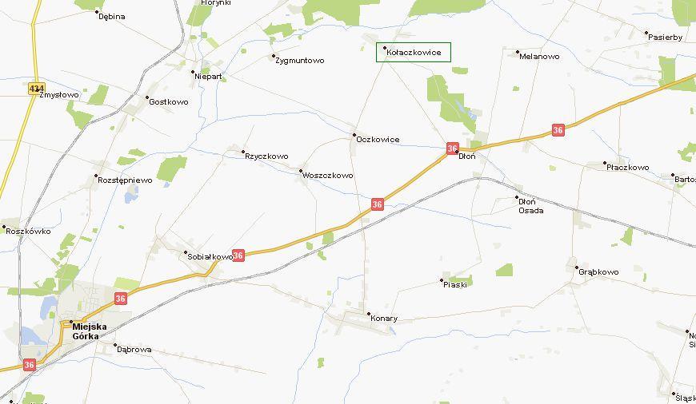
2.3. Demografia
Kołaczkowice zamieszkuje obecnie 301 osób, co stanowi 3,17% ogółu mieszkańców gminy Miejska Górka. Gęstość zaludnienia wynosi 54 osób/ 1 km².
Porównując pięć ostatnich lat, odnotować należy spadek liczby mieszkańców Kołaczkowic. Jest to spowodowane ujemnym przyrostem naturalnym.
Poniższy wykres prezentuje kształtowanie się liczby ludności Kołaczkowic na tle gminy Miejska Górka. W gminie zaobserwować można ogólny wzrost ludności.

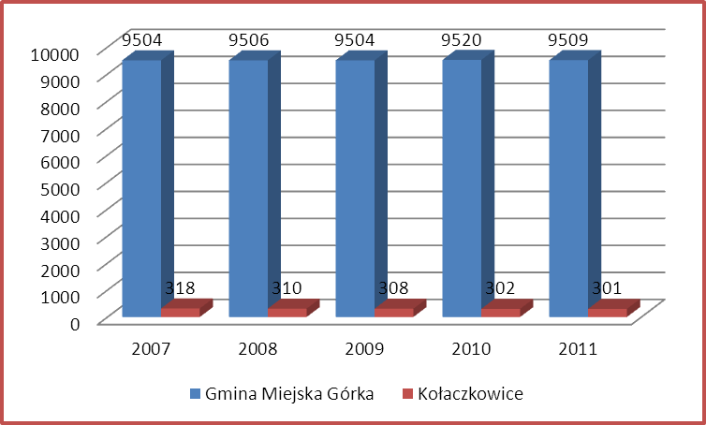

2.4. Bezrobocie
Na koniec miesiąca marca 2012r. w Powiatowym Urzędzie Pracy w Rawiczu zarejestrowanych było 2.915 osób bezrobotnych. Liczba bezrobotnych w gminie Miejska Górka wyniosła 461 osób, co stanowi 15,8% ogółu bezrobotnych.
Powiatowy Urząd Pracy w Rawiczu nie prowadzi ewidencji liczby bezrobotnych w poszczególnych miejscowościach powiatu.
W Powiecie Rawickim podobnie jak w kraju utrzymuje się tendencja zwiększenia bezrobocia. Z informacji uzyskanych na zebraniu wiejskim w Kołaczkowicach stwierdzono, że bezrobocie we wsi nieznacznie się zwiększyło.

3. Inwentaryzacja zasobów służących odnowie miejscowości

3.1. Gospodarka
Kołaczkowice to wieś rolnicza. Istnieje tu duża ilość małych gospodarstw indywidualnych, jak i dużych gospodarstw o dużej wydajności. Rolnictwo stanowi podstawowe źródło utrzymania dla większości mieszkańców. Dominują tu tradycyjne kierunki upraw. Natomiast wśród zwierząt dominuje hodowla trzody chlewnej oraz bydła. Mieszkańcy świadczą usługi w zakresie prac murarskich, transportu ciężarowego, kowalstwa oraz naprawy maszyn i urządzeń rolniczych. W wiosce prowadzony jest też handel samochodami, częściami zamiennymi. W Kołaczkowicach znajduje się jeden sklep spożywczo-przemysłowy.

3.2. Rolnictwo
Powierzchnia całkowita wsi Kołaczkowice wynosi 559,88 ha.

Struktura użytków we wsi Kołaczkowice:

Rodzaj użytku | Powierzchnia [ha] | Udział w ogóle [%]
Grunty orne wraz z sadami | 470,43 | 84,02
Łąki i pastwiska | 52,42 | 9,36
Lasy i zadrzewienia | 4,77 | 0,85
Wody i rowy | 6,25 | 1,12
Tereny komunikacyjne | 12,94 | 2,32
Tereny osiedlowe | 13,06 | 2,33
Nieużytki | 0,00 | 0,00

Wykres użytków we wsi Kołaczkowice:

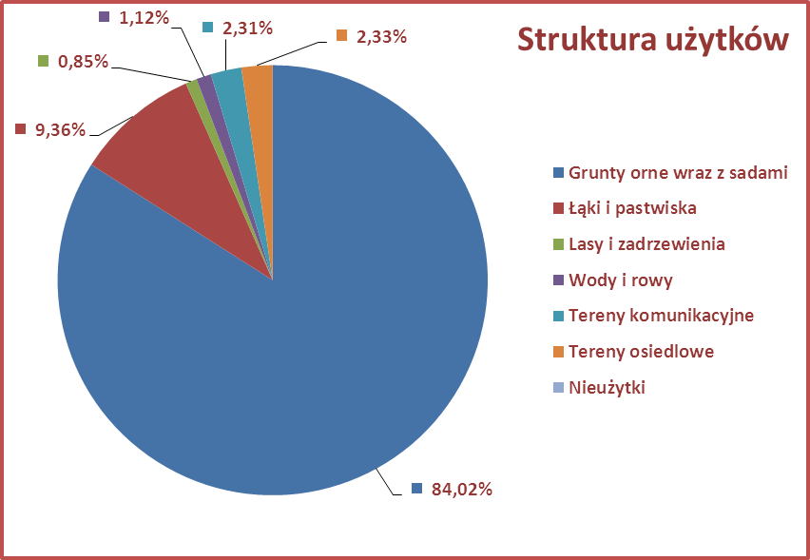

3.3. Oświata
Na terenie sołectwa nie ma szkoły podstawowej, gimnazjalnej ani przedszkola. Dzieci w wieku szkolnym z Kołaczkowic dowożone są autokarami do Szkoły Podstawowej w Dłoni, gdzie znajdują się również dwa oddziały przedszkolne. Natomiast młodzież gimnazjalna dowożona jest do gimnazjum w Zespole Szkół w Konarach.

3.4. Ochrona zdrowia
Mieszkańcy Kołaczkowice z opieki medycznej korzystają z dwóch Niepublicznych Zakładów Opieki Zdrowotnej w Miejskiej Górce, tj. NZOZ „Salus” lek. med. Zdzisław Goliński oraz NZOZ Przychodnia Lekarska lek. med. Barbara Bogacka-Gancarczyk.

3.5. Kultura, zabytki
W Kołaczkowicach ochroną konserwatora zabytków objęte są następujące obiekty:
- Zespół Kościoła Parafialnego P.W Narodzenia NMP, murowany,
1900-1908 r.
- Szkoła, murowana, początek XX w.
- Zespół Folwarczny, murowany, przełom XIX/XX w.
- Dom nr 9, murowany, początek XX w.
- Dom nr 12, murowany, początek XX w.
- Dom nr 33, konstr. szachulcowa., koniec XIX w.
- Dom nr 39, murowany, początek XX w.
- Dom nr 40, murowany, 1909 r.
- Dom nr 43, drewniany, początek XX w.
- Dom nr 66, murowany, początek XX w.

3.6. Infrastruktura techniczna
Wieś Kołaczkowie jest zwodociągowana, posiada sieć kanalizacji deszczowej oraz sieć elektro-energetyczną, a także sieć telefoniczną.
Nie posiada natomiast gazociągu, ani sieci kanalizacji sanitarnej.
Na terenie Kołaczkowic gospodarka odpadami jest uregulowana – prowadzona jest selektywna zbiórka odpadów. Mieszkańcy wyposażeni są w indywidualne pojemniki na śmieci oraz worki do segregacji odpadów.
Koncesje na wywóz śmieci mają trzy firmy.

4. Analiza mocnych i słabych stron miejscowości Kołaczkowice
Nazwa SWOT jest akronimem angielskich słów Strengths (mocne strony), Weaknesses (słabe strony), Opportunities (szanse w otoczeniu), Threats (zagrożenia w otoczeniu).
Jest ona efektywną metodą identyfikacji słabych i silnych stron miejscowości oraz badania szans i zagrożeń, jakie stoją przed miejscowością. SWOT zawiera określenie czterech grup czynników:
- „mocnych stron” – uwarunkowań wewnętrznych, które stanowią silne strony miejscowości i które należycie wykorzystane sprzyjać będą jej rozwojowi (utrzymać je jako mocne, i na których należy oprzeć jej przyszły rozwój);
- „słabych stron” – uwarunkowań wewnętrznych, które stanowią słabe strony miejscowości i które nie wyeliminowane utrudniać będą jej rozwój (ich oddziaływanie należy minimalizować);
- „szans” - uwarunkowań zewnętrznych, które nie są bezpośrednio zależne od zachowania społeczności wiejskiej, ale które mogą być traktowane jako szanse, i przy odpowiednio podjętych przez nią działaniach, wykorzystane jako czynniki sprzyjające rozwojowi miejscowości;
- „zagrożeń” - uwarunkowań zewnętrznych, które także nie są bezpośrednio zależne od zachowania społeczności wiejskiej, ale które mogą stanowić zagrożenie dla jej rozwoju (należy unikać ich negatywnego oddziaływania na rozwój miejscowości).

Przedstawiona poniżej analiza mocnych i słabych stron oraz szans i zagrożeń jest syntezą poszczególnych obszarów życia społeczno-gospodarczego miejscowości.

Mocne strony:
- Dobrze rozwinięta sieć telefoniczna i elektro-energetyczna
- Wysoki stopień zwodociągowania
- Dobra sieć dróg wiejskich
- Tradycja dożynek wiejskich
- Fundusz sołecki
- Walory przyrodnicze: cisza, spokój, brak zanieczyszczeń środowiska
- Przebiegająca przez wieś międzynarodowa trasa R-9
- Zaangażowanie mieszkańców w pielęgnację zieleni

Słabe strony:
- Brak sieci gazowej i sieci kanalizacji sanitarnej
- Słabo rozwinięta agroturystyka
- Zaniedbany teren wokół stawu

Szanse:
- Możliwość uzyskania środków z funduszy Unii Europejskiej
- Integracja mieszkańców, wspólne działania na rzecz wsi
- Imprezy integracyjne i okolicznościowe
- Tendencja do osiedlania się na wsiach

Zagrożenie:
- Bezrobocie i emigracja zarobkowa mieszkańców
- Kontynuacja tendencji spadkowej liczby mieszkańców
- Brak zaangażowania społeczności lokalnej w rozwój miejscowości
- Niewystarczające środki na realizację programu odnowy

5. Opis planowanych zadań inwestycyjnych i przedsięwzięć aktywizujących społeczność lokalną na najbliższe 8 lat

5.1. Priorytety rozwoju miejscowości wraz z opisem każdej inwestycji
Na zebraniu wiejskim mieszkańcy Kołaczkowic określili, że najważniejszym priorytetem (celem) rozwoju miejscowości na lata 2012-2020 będzie rozwój funkcji rekreacyjnych i turystycznych poprzez wzbogacenie infrastruktury i atrakcyjności szlaków turystycznych, a także rozwój i pobudzenie aktywności społecznej mieszkańców oraz stworzenie lepszych warunków do spędzania wolnego czasu. Kolejne priorytety rozwoju miejscowości to poprawa bezpieczeństwa i poprawa stanu środowiska naturalnego.
Na zebraniu wiejskim zgłoszono i przyjęto następujące zadania i przedsięwzięcia:

Zadanie inwestycyjne | Prognozowany termin realizacji | Szacunkowy koszt [zł] | Źródło pozyskania
Utworzeniu miejsc wypoczynku i rekreacji na szlaku rowerowym wokół gminy Miejska Górka | 2013-2014 | 95.586,95zł | Środki własne oraz środki europejskie w ramach PROW 2007-2013
Budowa kanalizacji sanitarnej | 2016-2017 | 2.000,000,00zł | Środki własne oraz środki europejskie w ramach PROW 2007-2013
Budowa chodnika | 2019 | 50.000,00zł | Środki własne

Wszystkie wyżej wymienione zadania możliwe będą do realizacji głównie przy dużej aktywności mieszkańców, umiejętnie kierowanych przez miejscowych liderów. Wykonanie zamierzonych zadań przyczyni się do zagospodarowania i rozwoju centrów rekreacji oraz wypoczynku w miejscowości Kołaczkowice, wzrostu bezpieczeństwa, podniesienia standardów życia oraz przyciągnie nowych mieszkańców. Poza tym realizacja powyższych zadań zmniejszy dysproporcję pomiędzy obszarami wiejskimi i miejskimi.
W wyniku debaty na zebraniu wiejskim i przyjętych wcześniej priorytetów rozwoju, inwestycje zhierarchizowano. Zadanie polegające na utworzeniu miejsc wypoczynku i rekreacji na szlaku rowerowym wokół gminy Miejska Górka zostało uznane za najważniejsze, czyli priorytetowe. Gmina Miejska Górka będzie starała się pozyskać środki finansowe na to zadanie.

5.2. Opis planowanego zadania do realizacji ze środków działania 413 „Wdrażanie Lokalnych Strategii Rozwoju” dla operacji, które odpowiadają warunkom przyznania pomocy w ramach działania „Odnowa i rozwój wsi”

Przedmiotem inwestycji jest utwardzenie nawierzchni kostką betonową i trylinką przed świetlicą wiejską oraz rekultywacja zaniedbanego stawu, na działce o numerze ewidencyjnym 299/1 położonej w Kołaczkowicach, będącej własnością gminy Miejska Górka.
Na istniejącej działce zlokalizowana jest świetlica wiejska oraz budynek gospodarczy. Teren działki to teren płaski o spadku 5%.

Projektowane powierzchnie poszczególnych elementów działki wynoszą:
- powierzchnia działki - 7300,00 m²
- teren zabudowany - 246,18 m²
- utwardzenia - 816,00 m²
- zieleń ogrodowa - 4562,60 m²

Ze względu na zły stan istniejącej nawierzchni, która jest zniszczona i nierówna, zaprojektowano nowe utwardzenie terenu. W miejscu istniejącej nawierzchni asfaltowej powstanie nawierzchnia z trylinki. Natomiast część placu zlokalizowanego bezpośrednio przy świetlicy wiejskiej zostanie wykonana z kostki betonowej. Na wykonanym utwardzeniu terenu zastosuje się odwodnienie poprzez istniejącą kanalizację deszczową, która nie podlega przebudowie. Zostaną jedynie odpowiednio wyregulowane włazy i wpusty.
Zostaną zamontowane metalowe ławki z oparciem i stojak rowerowy.
Pozostały teren wokół stawu zostanie oczyszczony i wyrównany, a następnie na tym terenie zostanie wysiana trawa.

Utwardzony plac przy świetlicy wiejskiej oraz estetyczne zagospodarowanie terenu przy stawie w Kołaczkowicach stanie się miejscem odpoczynku, relaksu i nabrania sił dla rowerzystów pokonujących szlak rowerowy wokół gminy Miejska Górka, a także dla osób przemierzających przez międzynarodową trasę R-9. Szlak R-9 został w przybliżeniu wyznaczony tak, jak przed wiekami biegł słynny trakt bursztynowy. Trasa rowerowa prowadzona jest przez atrakcyjne tereny. Liczy ona 1930 kilometrów i biegnie z Chorwacji do Gdańska i przebiega m.in. przez gminę Miejska Górka i przez miejscowość Kołaczkowice.
Realizacja zamierzonego zadania przyczyni się również do rozwoju funkcji rekreacyjnych i turystycznych obszaru Gościnnej Wielkopolski. Podniesie atrakcyjność szlaków turystycznych w gminie Miejska Górka.

Kwota netto przyjętych zadań do realizacji w pierwszej kolejności to
77.712,99zł, co stanowi kwotę brutto 95.586,95 zł.

Miejsce przeznaczone na utworzenie miejsca wypoczynku i rekreacji w Kołaczkowicach, czyli na szlaku rowerowym wokół gminy Miejska Górka
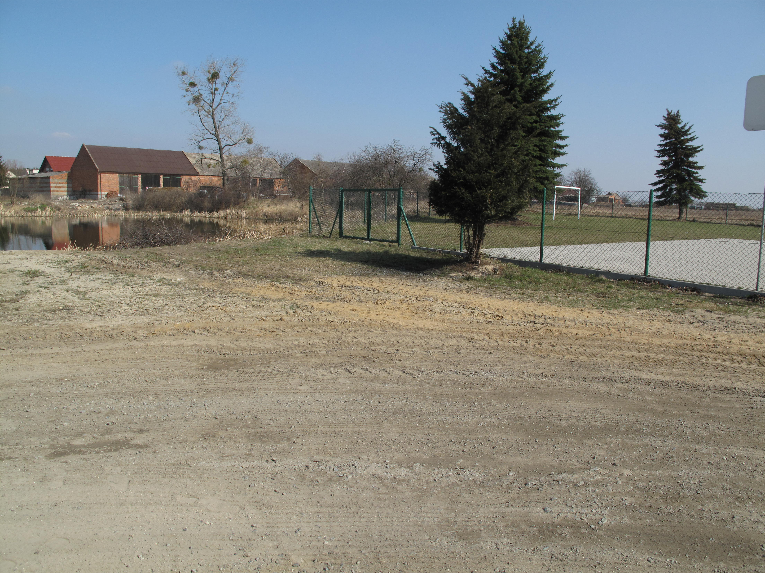

6. Promocja Planu Odnowy Miejscowości
Promocja, której zadaniem jest upowszechnianie zamierzeń Planu Odnowy Miejscowości opierać się będzie o dwie formy:
- Internet
- Prasa lokalna

Internet będzie głównym dostawcą informacji o Planie Odnowy Miejscowości Kołaczkowice. Na oficjalnej stronie internetowej gminy Miejska Górka zostanie zamieszczony w/w dokument. Na bieżąco również będą umieszczane informacje na temat realizowanych inwestycji.

Prasa lokalna służyć będzie upowszechnianiu informacji pośród społeczeństwa na temat Planu Odnowy Miejscowości Kołaczkowice oraz monitorowaniu realizowanych inwestycji na wsi.

7. Zakończenie
Niniejszy plan Odnowy Miejscowości Kołaczkowice zakłada realizację kilku przedsięwzięć w przeciągu 8 lat. Utworzenie miejsc wypoczynku i rekreacji na szlaku rowerowym wokół gminy Miejska Górka będzie realizowane w latach 2013-2014.
Pozostałe zadania zgłoszone na zebraniu wiejskim wykonane zostaną w kolejnych latach tj. 2015-2020. Realizacja każdej inwestycji uzależniona będzie od posiadanych środków finansowych.

